盘扣式脚手架计算书
计算依据：
1、《建筑施工承插型盘扣式钢管脚手架安全技术标准》JGJ/T 231-2021
2、《建筑地基基础设计规范》GB50007-2011
3、《建筑结构荷载规范》GB50009-2012
4、《钢结构设计标准》GB50017-2017
5、《施工脚手架通用规范》GB 55023-2022
6、《钢结构通用规范》GB 55006-2021
7、《工程结构通用规范》GB 55001-2021
8、《建筑与市政地基基础通用规范》GB55003-2021
一、脚手架参数
脚手架安全等级 | Ⅱ级 | 结构重要性系数γ0 | 1.0
立杆纵向间距la(m) | 1.5 | 立杆步距h(m) | 2.0
顶部防护栏杆高h1(m) | 1.5 | 纵横向扫地杆距立杆底h2(mm) | 500
架体离地高度(m) | 0.0 | 脚手架搭设排数 | 2
承载力设计值调整系数γR | 1

立杆排号 | 立杆依次横距lb(m) | 立杆搭设高度Hs(m)
1 (内排) | 0.3 | 22.7
2 (外排) | 0.9 | 22.7

二、荷载设计
脚手板类型 | 冲压钢脚手板 | 脚手板自重标准值Gkjb(kN/m²) | 0.35
脚手板铺设方式 | 1步1设 | 安全网自重标准值Gkmw(kN/m²) | 0.01
挡脚板类型 | 木脚手板挡板 | 栏杆与挡脚板自重Gkdb(kN/m) | 0.17
挡脚板铺设方式 | 1步1设 | 单块脚手板宽度b(mm) | 250
单块脚手板一侧爪钩数量j | 2 | 爪钩间距s(mm) | 200
作业层数njj | 2 | 活荷载标准值Qkjj(kN/m²) | 3.0
风荷载标准值ωk(kN/m²) | 连墙件: 0.410，立杆: 0.410 | 基本风压ω0(kN/m²) | 0.3
风荷载高度变化系数μz | 连墙件: 1.052，立杆: 1.052 | 风荷载体型系数μs | 1.3
三、横向横杆验算
立杆型号 | B-LG-300 | 立杆钢管类型 | Φ48.3×3.2
纵横向水平杆型号 | B-SG | 纵横向水平杆钢管类型 | Φ48.3×2.5
外斜杆型号 | B-XG | 外斜杆材料形式 | 专用斜杆
外斜杆布置 | 每隔3跨一设 | 外斜杆钢管截面类型 | Φ48.3×2.5
1. 承载能力极限状态： 线荷载设计值：q = b(1.3×Gkjb+1.5×Qkjj) = 0.25×(1.3×0.35 + 1.5×3.0) = 1.239 kN/m
支座反力：R = q×la / j = 1.239×1.5 / 2 = 0.929 kN 横杆自重设计值：q1 = 1.3×m2 = 0.036 kN/m
2. 抗弯与挠度验算 Mmax = 0.422 kN·m 抗弯应力：σ = 107.59 N/mm%C2%B2 ≤ [f]/γR = 205.0 N/mm%C2%B2，满足要求！
最大挠度：v = 1.366 mm ≤ [v] = 6.00 mm，满足要求！
3. 盘扣节点连接盘的抗剪承载力验算 FR = γ0×R1 = 1.0×0.945 kN ≤ [Qb]/γR = 40.0 kN，满足要求！
【横杆受力简图】
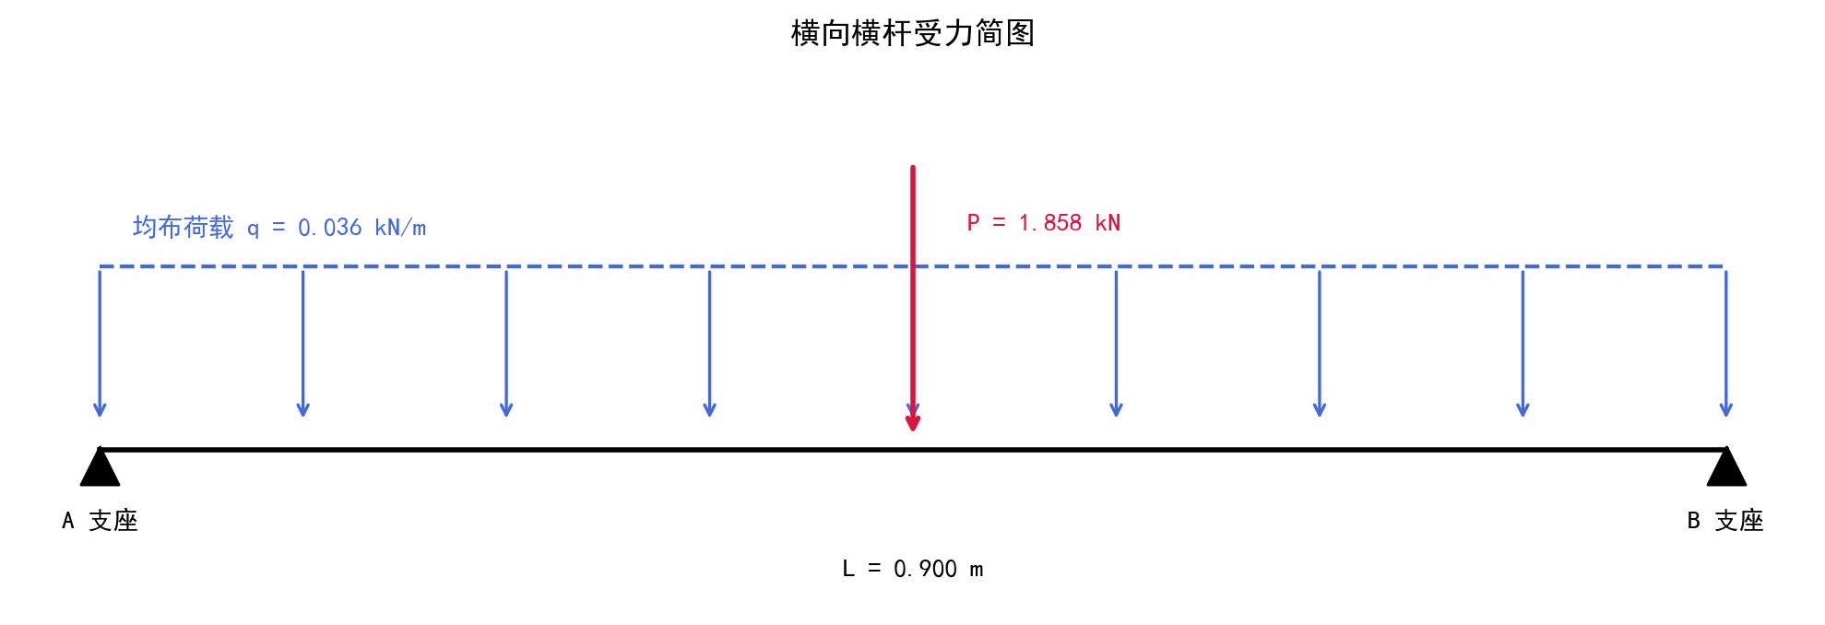
【弯矩图(kN·m)】
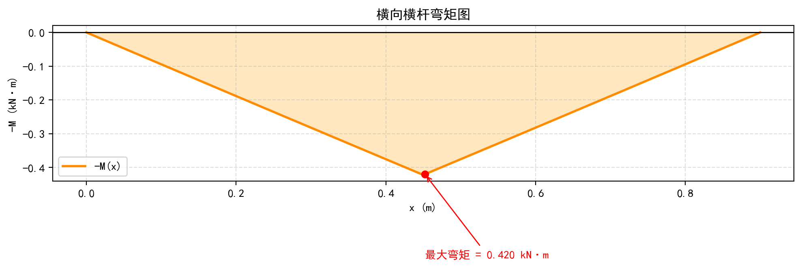
【变形图(mm)】
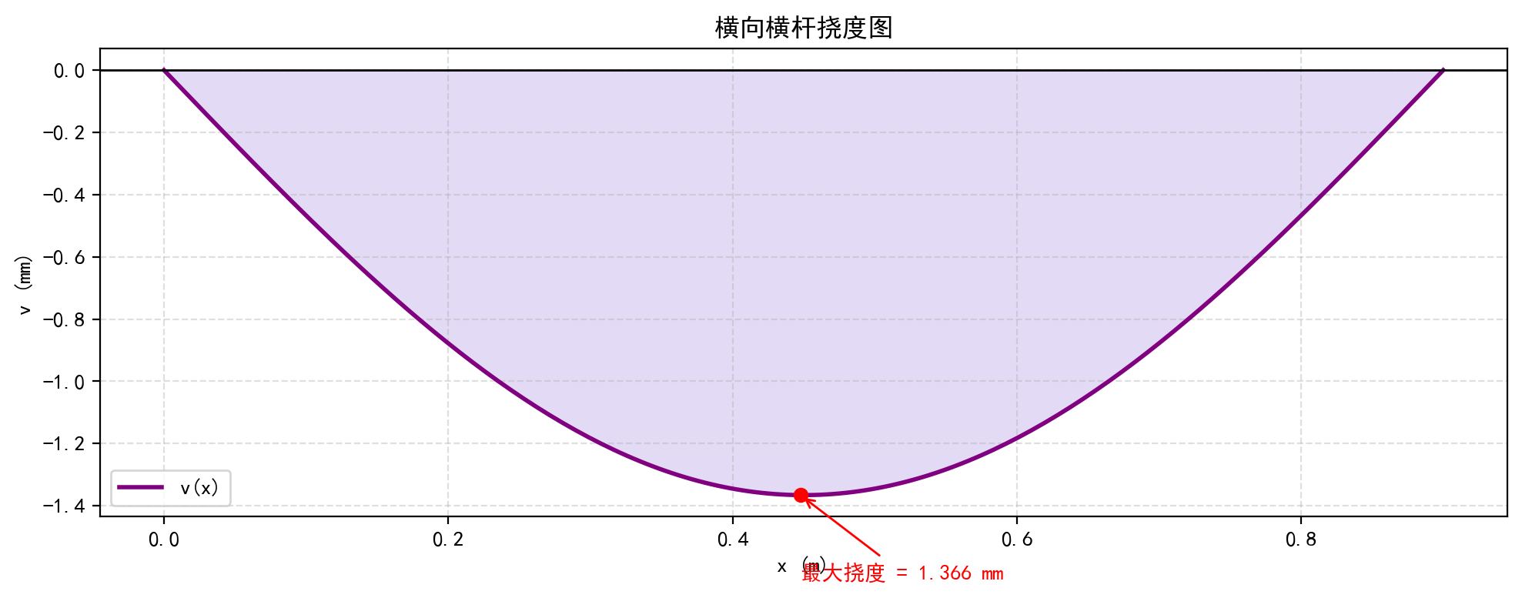
四、荷载计算
立杆型号 | B-LG-300 | 立杆钢管类型 | Φ48.3×3.2
纵横向水平杆型号 | B-SG | 纵横向水平杆钢管类型 | Φ48.3×2.5
外斜杆型号 | B-XG | 外斜杆材料形式 | 专用斜杆
外斜杆布置 | 每隔3跨一设 | 外斜杆钢管截面类型 | Φ48.3×2.5
单立杆静荷载计算
1、结构自重标准值NG_{1k}
(1)、立杆的自重标准值NG_{1k1}
立杆型号为B-LG-300，单根立杆自重为m1=0.147kN
立杆1：NG_{1k1}=m1×Hs1/3=0.147×22.7/3=1.112kN
立杆2：NG_{1k1}=m1×Hs2/3=0.147×22.7/3=1.112kN
(2)、纵向横杆的自重标准值NG_{1k2}
纵向横杆型号为B-SG，单根纵向横杆自重为m2=0.05kN
立杆1：步数n1=[(Hs1-h1-h2)/h]取整=[( 22.7-1.5-500/1000)/2.0]取整=10
NG1k2=m2×(n1+1)=0.05×(10+1)=0.550kN
立杆2：步数n2=[(Hs2-h1-h2)/h]取整=[( 22.7-1.5-500/1000)/2.0]取整=10
NG1k2=m2×(n2+1)=0.05×(10+1)=0.550kN
(3)、横向横杆的自重标准值NG_{1k3}
根据横向横杆型号及依次横距计算出单根横杆自重代入计算：
立杆1: NG1k3=(10+1)×0.033/2=0.181kN
立杆2: NG1k3=(10+1)×0.033/2=0.181kN
(4)、外斜杆的自重标准值NG_{1k4}
外斜杆型号为B-XG，单根外斜杆自重为m4=0.089kN
立杆2：NG1k4=m4×n2/2=0.089×10/2=0.445kN
结构自重标准值NG_{1k}总计
立杆1：NG1k= NG1k1+ NG1k2+ NG1k3 =1.112+0.550+0.181=1.844kN
立杆2：NG1k= NG1k1+ NG1k2+ NG1k3 + NG1k4=1.112+0.550+0.181+0.445=2.289kN
2、构配件自重标准值NG_{2k}
(1)、脚手板的自重标准值NG_{2k1}
立杆1：NG2k1=(n1+1)×la×lb×Gkjb/2=(10+1)×1.5×0.9×0.35/2=2.599kN
立杆2：NG2k1=(n2+1)×la×lb×Gkjb/2=(10+1)×1.5×0.9×0.35/2=2.599kN
1步1设
(2)、栏杆挡脚板的自重标准值NG_{2k2}
立杆2：NG2k2=(n2+1)×la×Gkdb=(10+1)×1.5×0.17=2.805kN
1步1设
(3)、围护材料的自重标准值NG_{2k3}
立杆2：NG2k3=Gkmw×la×Hs=0.01×1.5×22.7=0.340kN
构配件自重标准值NG_{2k}总计
立杆1：NG2k= NG2k1=2.599kN
立杆2：NG2k= NG2k1+ NG2k2+ NG2k3=2.599+2.805+0.340=5.744kN
单立杆施工活荷载计算
立杆1：NQ1k=la×lb×(njj×Qkjj)/2=1.5×0.9×(2×3.0)/2=4.050kN
立杆2：NQ1k=la×lb×(njj×Qkjj)/2=1.5×0.9×(2×3.0)/2=4.050kN
单立杆轴向力：
立杆1：N1=1.3×(NG1k+NG2k)+0.9×1.5×NQ1k=1.3×(1.844+2.599)+0.9×1.5×4.050=11.243kN
立杆2：N2=1.3×(NG1k+NG2k)+0.9×1.5×NQ1k=1.3×(2.289+5.744)+0.9×1.5×4.050=15.910kN
立杆最大轴力设计值N=max(N1,N2)=max(11.243,15.910)=15.910kN
五、立杆稳定性验算
立杆钢管类型 | Φ48.3×3.2 | 立杆截面抵抗矩W(mm³) | 4797.0
立杆截面回转半径i(mm) | 16.0 | 立杆抗压强度设计值[f](N/mm²) | 300.0
立杆截面面积A(mm²) | 453.0 | 连墙件布置方式 | 一步两跨
立杆计算长度系数μ | 1.3
1、立杆长细比验算
l0=μ×h=1.3×2.0=2.600m
长细比λ=l0/i=2.600×1000/16.0=162.5
查表得，φ=0.161
满足要求
2、立杆稳定性验算
Mw=0.9×1.5×ωk×la×h²/10=0.9×1.5×0.410×1.5×2.0²/10=0.332kN·m
σ=γ0[N/(φA)+Mw/W]=1.0×[15.91×1000/(0.161×453.0)+0.332×10⁶/4797.0]=287.430N/mm²≤[f]/γR=300.0/1=300.0N/mm²，满足要求！
六、连墙件承载力验算
连墙件布置方式 | 一步两跨 | 连墙件连接方式 | 膨胀螺栓
连墙件计算长度l₀(mm) | 1500 | 连墙件截面类型 | 钢管
连墙件型号 | Φ48×3.2 | ???????????kN? | 16.0
连墙件截面面积A_{c}(mm²) | 450.0 | 连墙件截面回转半径i(mm) | 16.0
连墙件抗压强度设计值[f](N/mm²) | 205.0 | 连墙件与脚手架扣件连接方式 | 双扣件
螺栓直径d(mm) | 18 | 螺栓抗拉强度设计值[ft](N/mm²) | 170.0
混凝土与螺栓表面的容许粘结强度τ_{b}(N/mm²) | 1.5 | 混凝土强度等级 | C30
Nlw=1.5×ωk×Aw=1.5×0.410×6.000=3.693kN
长细比λ=l0/i=1500/16.0=93.75，查《规范》JGJ/T 231-2021表C得，φ=0.634
连墙件约束脚手架平面外变形所产生的轴向力N₀，取3kN。
(Nlw+N0)/(φAc)=(3.693+3)×10³/(0.634×450.0)=23.458N/mm²≤[f]/γR=205.0/1=205.0N/mm²，满足要求！
螺栓粘结力锚固强度计算
螺栓锚固深度:h≥(Nlw+N0)/(πd[τb])=(3.693+3)×10³/(3.14×18×1.5)=78.900mm
σ=(Nlw+N0)/(π×d²/4)=(3.693+3)×10³/(3.14×18²/4)=26.300N/mm²≤[ft]=170.0N/mm²，满足要求！
混凝土局部承压计算如下
混凝土的局部挤压强度设计值：fcc=0.95fc=0.95×14.3=13.585N/mm²
(Nlw+N0)=6.693×1000=6692N≤(b²-πd²/4)fcc=106581.539N，满足要求！
注：锚板边长b一般按经验确定，不作计算，此处b=5d=5×18=90mm
f_{c}为混凝土轴心抗压强度设计值
连墙件与脚手架连接扣件抗滑承载力验算:
Nlw+N0=3.693+3=6.693kN≤[抗滑]=16.0kN，满足要求！
七、可调底座承载力验算
可调底座承载力设计值[N](kN) | 100.0
由立杆稳定性一节可知可调底座最大受力：
Rmax=γ0×N=1.0×15.910=15.910kN≤[N]/γ_{R}=100.0/1=100.0kN
满足要求！

